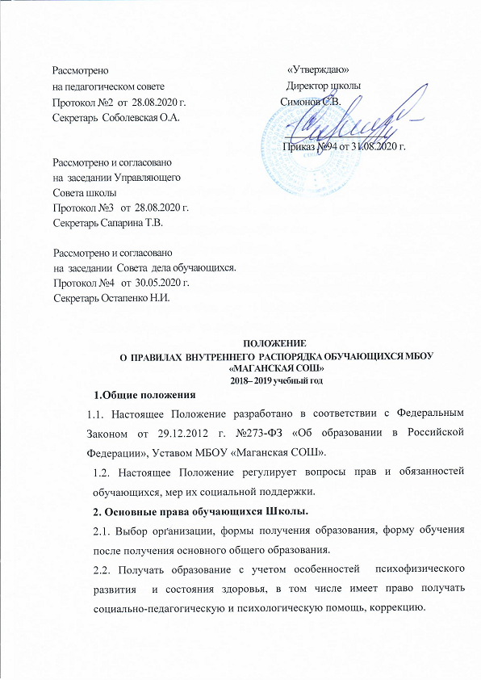

2.3. Участвовать в формировании содержания своего образования при соблюдении федеральных государственных образовательных стандартов (выбор учебного факультатива, вносить мнения по включению приоритетного предмета в учебный план, обучаться по индивидуальным учебным планам).

2.4.Свободно посещать мероприятия, не предусмотренные учебным планом.

2.5.Бесплатное пользование библиотечно-информационными услугами библиотеки Школы. Бесплатное обеспечение учебниками и учебными пособиями ( на время получения образования).

2.6.Участвовать в управлении Школой.

2.7.На уважение своего человеческого достоинства, защиту от всех форм физического и психического насилия, оскорбления личности, охрану жизни и здоровья в соответствии со ст.41 Закона «Об образовании» №273-ФЗ.

2.8.На свободу совести, информации, свободное выражение собственных мнений и убеждений.

2.9. На каникулы - плановые перерывы при получении образования для отдыха и иных социальных целей в соответствии с законодательством об образовании и календарным учебным графиком.

2.10. На перевод в другую образовательную организацию.

2.11.На ознакомление с основными нормативными документами Школы.

2.12. На развитие своих творческих способностей и интересов, включая участие в конкурсах, олимпиадах, выставках, спортивных мероприятиях и других массовых мероприятиях.

2.13. На участие в научно-исследовательской, экспериментальной и инновационной деятельности под руководством педагогических работников Школы и (или) других работников научных организаций.

2.14. На поощрение за успехи в учебной, физкультурно-спортивной, общественной, научной, творческой деятельности.

**3. Меры социальной поддержки**

3.1.Обеспечение питанием в случаях и в порядке, которые установлены федеральными законами и законами Красноярского края.

3.2. Транспортное обеспечение, в соответствии со ст.40 Закона «Об образовании» №273-ФЗ.

3.3. Получение материальной помощи, предусмотренной законодательством об образовании (Акция «Помоги пойти учиться»).

**4. Обучающиеся Школы обязаны:**

4.1.Добросовестно учиться, выполнять учебный план, выполнять задания, данные педагогическими работниками в рамках образовательной программы.

4.2.Бережно относиться к имуществу Школы.

4.3.Уважать честь и достоинство других участников образовательного процесса.

4.4.Соблюдать правила поведения обучающихся, дисциплину, установленные Уставом Школы.

4.5.Выполнять законные требования работников Школы.

**5. Обучающимся запрещено:**

5.1.Курить в здании и на территории Школы.

5.2.Употреблять в здании и на территории Школы спиртные напитки, наркотические и токсические вещества.

5.3.Применять в отношении других обучающихся, сотрудников Школы физическое или психическое насилие.

5.4.Портить имущество Школы.